1. En una empresa que cuenta con los siguientes dispositivos se encuentra necesaria la compra y puesta en funcionamiento de un SAI para dar suministro a los siguientes equipos en caso de fallo de la red eléctrico
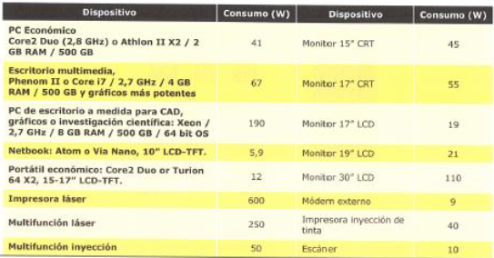
¿Qué potencia tendría que tener el SAI asumiendo un f.d.p de 80%?
Necesitaríamos un SAI con una capacidad de 1742,74 VA.
Cálculos:
- 1524,9W×0,8 = 1219,92 VA
- 1219,92VA÷0,7 = 1742,74 VA
Busca en internet un SAI que se ajuste a sus necesidades y expón sus principales características así como su precio.
Conceptronic ZEUS04EP Interactive SAI 5 salidas AC 2200VA 1320W
Topología UPS: Línea interactiva
Potencia de salida: 1320 W
Modos de alarma audibles: Suena una alarma cuando cambia a la batería, Fallo, Alarma de batería baja, Alarma de sobrecarga
Auto-rearranque: Si
Tiempo de recarga (90%): 8 h
2. Calcula el SAI necesario para alimentar los siguientes dispositivos suponiendo un f.d.p de 0.75 si no se indica otro.
Impresora -> 50 VA
Ordenador -> 200 W
Monitor 40 VA
Switch -> 8w -> f.d.p 0.9
Altavoces -> 0.5 VA
3. Realiza el cálculo necesario para un SAI que quiere dar suministro a un CPD que cuenta con la siguiente lista de equipamiento:
- Servidores:
  - Servidor A: 500 W
  - Servidor B: 450 W
  - Servidor C: 600 W
- Sistemas de Almacenamiento:
  - Unidad de Almacenamiento A: 800 W
  - Unidad de Almacenamiento B: 700 W
- Conmutadores y Enrutadores:
  - Conmutador Principal: 150 W
  - Enrutador: 200 W
- Unidades de Refrigeración:
  - Unidad de Refrigeración A: 1,500 W
  - Unidad de Refrigeración B: 1,200 W
- Sistemas de Alimentación Ininterrumpida (SAI):
  - SAI Principal: 1,000 W
  - SAI Redundante: 800 W
- Sistema de Monitoreo y Seguridad:
  - Sistema de Monitoreo: 100 W
  - Sistema de Seguridad: 150 W
- Iluminación y Otras Cargas Menores:
  - Iluminación: 200 W
  - Cargas Menores Varias: 300 W
Consideramos un factor de crecimiento del 20%, lo que significa que se anticipa un aumento del 20% en la carga eléctrica debido a futuras expansiones.
Se asume un factor de potencia (eficiencia promedio) del 90%.

